＜様式１＞
仙台市立荒井小学校
令和５年度入学児童用
幼・保・小 連絡会資料

園・所 名 ○○○○幼稚園（保育園）

園・所長名
園・所の特色ある活動や，就学に向けて配慮している事項

＜様式２＞ 園・所 名 ○○○○幼稚園（保育園） Ｎｏ．（ ）
番号 | 氏名（性別） | 身体・健康 | 行動・性格 | 生活・習慣 | そ の 他
 | （ ）
生年月日 | 平成 年 月 日
 | （ ）
生年月日 | 平成 年 月 日
 | （ ）
生年月日 | 平成 年 月 日
 | （ ）
生年月日 | 平成 年 月 日
 | （ ）
生年月日 | 平成 年 月 日

Ｆ Ａ Ｘ 送 信 票 〔 送信年月日 〕 令和 年 月 日
 | 〔 送 信 先 〕  仙 台 市 立 荒 井 小 学 校  山 口 明 男 宛 | ＴＥＬ ０２２－３５２－３２０２  ＦＡＸ ０２２－２８８－７１６８  Ｅ－ｍａｉｌ aria-syo@sendai-c.ed.jp

〔 送 信 者 〕
園・所名 ○○○○幼稚園（保育園）

ＴＥＬ － － ＦＡＸ － －

〔 件 名 〕
令和４年度入学児童に関する幼稚園・保育所等と小学校との連絡会について

□ 荒井小学校入学予定人数
男子（ 名） 女子（ 名） 計（ 名）

□ 幼保小連絡会への参加
（ ）出 席 （ ）欠 席
※ 出席・欠席いずれかに○をお書きください。

□ 幼保小連絡会ご出席者氏名
職名 | ご氏名
※ １２月２８日（水）まで，ご返送ください。

荒井小学校 駐車場案内

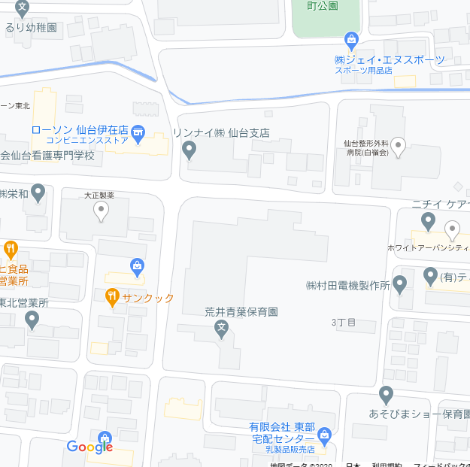
正面玄関に
お回りください
バイパス方面より駐車場入口

駐車場入口

